5 Акласс , ОДНКНР, 28.04.2020
Тема: Равнодушие и жестокость.Самовоспитание.
1.- Решение ситуативных задач по теме: «Равнодушие и жестокость». ( Объяснение написать в тетрадях)
1). Одного из друзей моей компании обидели. Ребята решили избить обидчика.
Я…
2). Я попросил своего друга добавить мне денег на покупку магнитофона. Он мне не дал, сказав, что сам собирает деньги на приемник. На следующий день мой друг потерял все свои деньги.
Я…
3). Работа по новой теме.
2.-Сегодня мы поговорим с вами о самовоспитании. Ознакомимся с понятиями: самовоспитание, самообязательства, самоотчеты, самоанализ, самоконтроль, самооценка.
-Скажите, как вы понимаете, что такое самовоспитание?
Самовоспитание – это процесс постоянной и целенаправленной работы по совершенствованию своей личности.
С раннего возраста, когда человек начинает понимать, что хорошо, а что плохо и когда начинает замечать за собой неприятные черты в своём характере (воровство, жадность, грубость и т.д.) хочет от них избавиться, но не может по той или иной причине. А порой человек проживает всю свою жизнь и не знает, кто он и какой он. Хотя с детства у каждого, у нас есть шанс узнать о себе, пусть даже не всё, но многое, и стать лучше и прожить свою жизнь интереснее. Так давайте, мы с вами этот шанс не упустим, а используем.
3. Прочитайте утверждения, объясняющие понятие «самовоспитание».
А. Самовоспитанием заниматься важно, чтобы:
а) не растеряться в этой жизни, найти свое место и самореализоваться;
б) открывать свои способности, на деле испытывать свои возможности, стать интересным и неповторимым человеком;
в) преодолеть свои недостатки, мешающие достигать значимые для человека цели;
г) достичь личного счастья, быть необходимым другому человеку, создавать и обогащать любовь.
Б. Человек может и не заниматься самовоспитанием, если:
а) живет одним днем и не видит перед собой определенных целей;
б) не задумывается о себе как о личности;
в) живет как потребитель;
г) пытается переложить ответственность на других людей;
д) он - слабый безвольный человек, не желающий преодолевать трудности.
Вам нужно выбрать то утверждение, которое кажется вам наиболее значимым.
(Выбранное утверждение необходимо объяснить в тетрадях.)
Самовоспитанием можно заняться и в наших условиях. Для этого нам необходимо учиться наблюдать за собой, создать вокруг себя атмосферу общей доверительной, доброжелательности к критике друг друга.

4. Эффективность самовоспитания зависит от знания каждым качеств его личности.

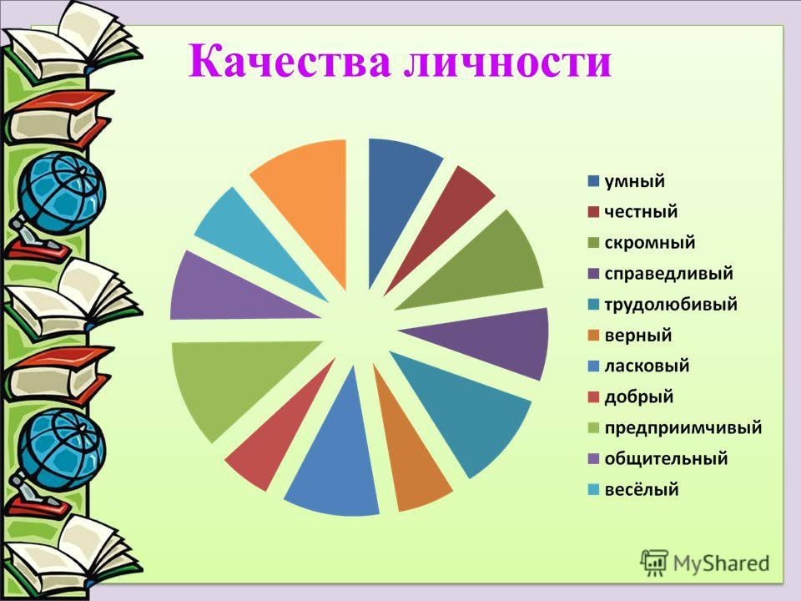
5. Работа по учебнику.
-Прочитайте тему «Самовоспитание» стр.135-141
6. с.141, ответьте на вопросы.
7.-Дом. зад. С.135-144, прочитать, приготовиться рассказать о полководце Суворове.

